Jedina ispravna reakcija kada dete udara, grize, grebe
Mi smo odrasli. Oni su deca. Oni uče da žive po našim pravilima i da se ponašaju onako kako se od njih očekuje. Imaju urođenu, instinktivnu potrebu da izraze svoju volju, ali ne umeju da kontrolišu svoje impulse. U tako zamršenoj situaciji, zašto neki roditelji udaranje, ujedanje i grebanje shvataju kao odraz nevaspitanja dece, naročito kad imaju manje od četiri godine?
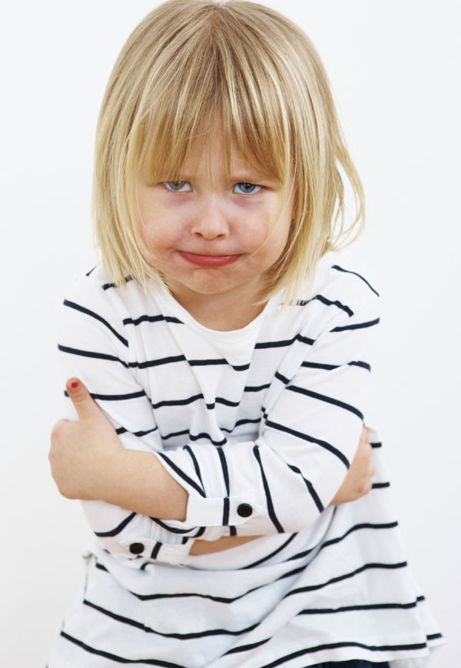Deca nas veoma lako iznerviraju, pa mnogi roditelji, umesto da uvek imaju na umu da su oni odrasli i da je posao dece da se ponašaju kao deca, počnu da se spuštaju na nivo trogodišnjaka, pa i sami viču, ponekad i uzvrate detetu udarac. To može rešiti problem trenutno, ali će u suštini samo pogoršati situaciju. Onog trenutka kad izgubimo kontrolu nad sobom, prestajemo da budemo autoritet deci. Jer, oni to veoma dobro osete i zbog toga se osećaju nesigurno, ali moćno. U takvim situacijama kazne proizvode strah, nepoverenje, odbojnost.
Konačno, ovakve disciplinske mere ne daju rezultat jer ne tretiraju ono što deca zapravo pokušavaju da vam kažu, a to je da im je očajnički potrebna vaša POMOĆ da izraze svoje emocije.
Vaš ugao gledanja i stav
Ako ste vi, kao odrasla i zrela osoba, u stanju da prihvatite ponašanje vašeg deteta kao privremeno „ludilo”, poziv za pomoć, vaša uloga i reakcija na ove situacije postaje mnogo jasnija i bolja. Kada to shvatite, postaje vam smešna i sama pomisao da na njihovo loše ponašanje reagujete sa: „Kako možeš tako da se ponašaš prema meni! Ja sam ti majka, toliko toga radim za tebe!”
Umesto toga, kao odrasla i razumna osoba, reći ćete: „Vidim da ti je teško da prestaneš da udaraš, pa ću ja da ti pomognem i da te uzmem za ruke.” Ili možete reći: „Neću ti dozvoliti da udaraš. Ti si toliko uznemiren da sam ja morala da sklonim svoj telefon od tebe kad si hteo da ga uzmeš i igraš se njim. Sačekaćemo da se smiriš pa ćeš dobiti telefon.”
„Neću ti dozvoliti da me ujedaš. To boli. Spustiću te dole i daću ti nešto što možeš da ugrizeš a da niko ne bude povređen.”
Sidro
Tajna je, dragi roditelji, upravo u tome da detetu dozvolite da u kontrolisanom okruženju iskaže svoje emocije. Deca to rade onako kako umeju jer se kontrola nad emocijama uči tek u kasnijem uzrastu. Oni drugačije ne mogu. A ako ih vi terate da emocije potiskuju, ako na njihov poziv u pomoć odgovarate vikom, agresijom, ignorisanjem, stvari neće postati bolje. Ta vaša pomoć da iskažu svoj bes, tugu ili strah je za njih sidro koje ih drži na sigurnom, a vaše strpljenje i razumevanje jedino je što im može pomoći da jednog dana nauče da se sami izbore sa emocijama na pravi način. Ne učite ih da potiskuju osećanja.
A kad talas ljutnje i besa prođe, i dalje ste im potrebni, da priznate da su njihova osećanja normalna, da im oprostite i razumete ih. Uostalom, kako uopšte možemo biti ljuti na nekoga čiji su impulsi i osećanja veći od njega samog?
Lepota ovakvog načina reagovanja na dečje „ispade” jeste što se deca uz roditelje koji ne gube kontrolu osećaju sigurno. Znaju da nas njihovo ponašanje neće izbaciti iz koloseka i znaju da imaju oslonac da iskažu svoja osećanja.
Uz tu sigurnost da će mama i tata uvek pomoći kad su potrebni, čak i onda kad nismo najbolje raspoloženi, deca se osećaju sposobnom da se bore, bez straha da će pogrešiti, da rastu i razvijaju samopouzdanje.
Konačno, deci ne treba dozvoliti svako ponašanje i nije to poenta ovog teksta. Postavljanje granica, odlučno, ali uz poštovanje detetove ličnosti, najbolji je način da ih naučimo da shvate svet u kojem žive i da se u njemu osete bezbedno.

